**GYM FITNESS WEBSITE**

**Makalah ini disusun dalam rangka memenuhi Tugas Mata Kuliah**

**“Pengembangan Perangkat Lunak Tangkas”**

**Yang diampu oleh Bapak Gilbert Fernando Situmorang S.Kom**



**Disusun oleh :**

**SPIRITED AWAY GROUP**

**Stephanie Louis (211110385)**

**Melvin Lie (211112207)**

**Vincent Chaislie (211110204)**

UNIVERSITAS MIKROSKIL

Jl. M.H Thamrin No.140, Pusat Ps., Kec. Medan Kota, Kota Medan,

Sumatera Utara 20212

TA 2023/2024

**DAFTAR ISI**

BAB I 2

A. Latar Belakang 2

B. Tujuan Penulisan 2

BAB II 3

A. Tahapan Agile Scrum 3

B. Pembahasan Topik Project dan Product Backlog (User Story) 5

C. Pembahasan Sprint Goal dan Sprint Planning 1 7

D. Tampilan Halaman Home Website 8

E. Daily Scrum (Sprint 1) 9

F. Sprint Review (Sprint 1) 10

G. Sprint Retropective (Sprint 1) 10

H. Pembahasan Sprint Goal dan Sprint Planning 2 11

I. Tampilan Halaman Service Website 12

J. Tampilan Halaman Member Website 13

K. Daily Scrum (Sprint 2) 14

L. Sprint Review (Sprint 2) 15

M. Sprint Retropective (Sprint 2) 15

N. Dokumentasi Trello Board 16

BAB III 18

A. Kesimpulan 18

B. Saran 18

**BAB I**

**PENDAHULUAN**

1. **Latar Belakang**

Gym Fitness merupakan salah satu bisnis yang semakin berkembang dan menjadi semakin populer di era modern terkhusus saat pandemi Covid-19. Dalam mengembangkan bisnis Gym, diperlukan metode pengembangan produk atau layanan yang efektif dan efisien. Agile dan Scrum adalah dua konsep terkait yang muncul pada tahun 1990-an sebagai respons terhadap kegagalan proyek-proyek pengembangan perangkat lunak yang menggunakan metode tradisional yang lebih berat dan kaku. Agile dan Scrum menawarkan pendekatan yang lebih fleksibel, kolaboratif, dan terorganisir secara mandiri.

Metodologi ini menekankan pada kerja tim, komunikasi terbuka, dan iterasi yang cepat untuk mencapai tujuan yang ditetapkan. Agile Scrum dapat membantu mengelola tim pelatih (coach), mengembangkan program pelatihan yang efektif, serta mengoptimalkan pengalaman pelanggan.

Proyek dengan Gym Agile Scrum dapat membahas tentang penerapan prinsip-prinsip Agile Scrum dalam pengelolaan gym, contohnya dalam pengembangan program pelatihan baru atau pemeliharaan peralatan gym. Proyek tersebut juga dapat membahas tentang manfaat dan tantangan dalam menggunakan metodologi Agile Scrum di lingkungan Gym, serta bagaimana pelangganannya dapat meningkatkan efisiensi dan efektivitas dalam pengelolaan Gym.

1. **Tujuan Penulisan**

Memaparkan manfaat dari pelangganan Metodologi Agile Scrum dalam pengelolaan Gym, seperti meningkatkan efisiensi dan efektivitas dalam pengembangan program pelatihan, serta meningkatkan pengalaman pelanggan melalui website yang dirancang.

Menjelaskan bagaimana prinsip-prinsip Agile Scrum, seperti kolaborasi, adaptasi, dan pengiriman iteratif dapat membantu meningkatkan kualitas program pelatihan dan pengelolaan gym secara keseluruhan.

**BAB II**

**PEMBAHASAN**

1. **Tahapan Agile Scrum**

Terdapat 3 peran utama yanh harus diisi dalam proyek Agile Scrum :

1. Product Owner

Product Owner bertanggung jawab untuk memastikan bahwa produk yang dibangun sesuai dengan kebutuhan dan keinginan pelanggan. Tugasnya meliputi menentukan tujuan bisnis, merancang dan mengelola product backlog, serta mengambil keputusan tentang fitur dan fungsionalitas produk yang harus dikerjakan dalam sprint berikutnya. Product Owner juga bertanggung jawab untuk memaksimalkan nilai bisnis dari produk dan memastikan bahwa semua keputusan yang diambil selaras dengan visi produk.

1. Scrum Master

Scrum Master bertanggung jawab untuk memastikan tim Scrum mematuhi prinsip-prinsip dan praktik-praktik Agile Scrum. Tugasnya meliputi memfasilitasi pertemuan Sprint, menghilangkan hambatan, memastikan kolaborasi tim yang efektif, dan memastikan transparansi dalam pekerjaan yang dilakukan oleh tim. Scrum Master juga bertanggung jawab untuk memastikan tim memahami dan menerapkan nilai-nilai Agile Scrum secara benar dan efektif.

1. Tim Developer

Tim Developer adalah tim yang bertanggung jawab untuk membuat dan mengembangkan produk yang dibangun. Tim ini terdiri dari anggota-anggota yang ahli dalam berbagai bidang, seperti pengembangan perangkat lunak, desain UI/UX, testing, dan lain-lain. Mereka bekerja sama untuk membuat dan mengembangkan produk yang berkualitas dan sesuai dengan kebutuhan pelanggan. Tim Developer harus mengikuti prinsip-prinsip Agile Scrum dan bekerja secara terstruktur dalam sprint, untuk menjamin produk yang dibangun memenuhi kebutuhan pelanggan dan dihasilkan dengan efektif dan efisien.

Metode Agile Scrum terdiri dari beberapa tahapan atau fase yang harus dijalankan oleh tim proyek untuk menyelesaikan suatu produk atau layanan. Berikut adalah tahapan fase Scrum Agile yang umumnya dijalankan :

1. Product Backlog

Tahap ini adalah proses penentuan kebutuhan produk dan fitur-fitur yang harus diimplementasikan. Product Owner bekerja sama dengan pelanggan untuk menentukan fitur-fitur yang penting dan menambahkan ke backlog produk.

1. Sprint Planning

Pada tahap ini, tim Scrum melakukan pertemuan sprint planning untuk mengevaluasi backlog produk dan menentukan fitur-fitur mana yang harus diimplementasikan selama sprint berikutnya.

1. Sprint Backlog

Setelah sprint planning selesai, tim Scrum menentukan sprint backlog yang berisi tugas-tugas yang harus diselesaikan untuk menyelesaikan sprint.

1. Sprint

Sprint adalah tahap pengerjaan tugas-tugas yang telah ditentukan dalam sprint backlog. Pada tahap ini, tim Scrum bertanggung jawab untuk menyelesaikan tugas-tugas yang telah ditentukan dalam waktu satu atau dua minggu.

1. Daily Scrum Meeting

Setiap hari selama sprint, tim Scrum melakukan pertemuan harian untuk meninjau kemajuan pekerjaan, memberikan pembaruan, dan menyelesaikan hambatan atau masalah.

1. Sprint Review

Pada akhir sprint, tim Scrum melakukan pertemuan sprint review dengan product owner dan pelanggan untuk meninjau fitur-fitur baru yang telah dibuat dan mendapatkan umpan balik tentang produk.

1. Sprint Retrospective

Setelah sprint review, tim Scrum melakukan pertemuan sprint retrospective untuk mengevaluasi sprint sebelumnya dan mengidentifikasi cara untuk meningkatkan kinerja tim pada sprint berikutnya.

1. **Pembahasan Topik Project dan Product Backlog (User Story)**

Tahap ini adalah proses penentuan kebutuhan produk dan fitur-fitur yang harus diimplementasikan. Product Owner bekerja sama dengan pelanggan untuk menentukan fitur-fitur yang penting dan menambahkan ke backlog produk.

Topik pengerjaan untuk makalah ini adalah Website Gym Fitness. Dimana pelanggan yang akan bergabung atau pelanggan yang sudah berlangganan (Member) dapat melihat apa saja fasilitas dan program yang tersedia.

Pada website yang dirancang memakai 3 sudut pandang user, yang meliputi : Pelanggan Baru, Member (Pelanggan Berlangganan), dan juga Coach (Pelatih).

Berikut tabel Product Backlog dan User Story :

|  |  |  |  |  |  |
| --- | --- | --- | --- | --- | --- |
| No | Product Backlog & User Story | | | | |
| EPIC | As a… | User Story | Priority | Estimation |
| 1 | |  | | --- | | Penjelasan Informasi Dasar Gym | |  | |  | |  | | Pelanggan Baru | Saya ingin melihat apa saja fasilitas gym yang tersedia. karena saya selalu menggunakan Treadmill untuk melatih otot kaki saya | High | 2 |
| 2 | Member | Saya ingin mengetahui informasi lebih banyak tentang alat latihan ataupun suplemen di website. | Medium | 1 |
| 3 | Pelanggan Baru | Saya ingin melihat ulasan dan penilaian para pelanggan yang telah bergabung dengan gym di website. | High | 2 |
| 4 | Pelanggan Baru | Saya ingin mengetahui alamat lokasi gym jika saya mengambil kelas offline | High | 1 |

|  |  |  |  |  |  |  |  |
| --- | --- | --- | --- | --- | --- | --- | --- |
| 5 | |  | | --- | | Memanajemen Kelas Gym | |  | | Member | Saya sibuk dan tidak dapat menghadiri kelas offline, ingin memesan kelas online dan mengatur jadwal saya di website fitness | High | 2 |
| 6 | Coach | Saya ingin melihat berapa jumlah pelanggan yang akan saya latih secara online maupun offline | Medium | 1 |
| 7 | Mendapatkan Informasi terupdate | Member | Saya ingin mendapatkan informasi update paket / program gym yang akan datang melalui email ataupun sosial media | Medium | 1 |
| 8 | |  | | --- | | Berdiskusi dengan sesama pelanggan ataupun coach | |  | |  | | Pelanggan Baru | Saya ingin menurunkan berat badan saya, karena saya pemula saya ingin mendapatkan program latihan yang sesuai dengan tingkatan saya. | High | 2 |
| 9 | Member | Saya ingin berpatisipasi dengan komunitas kebugaran, saya ingin berkomunikasi dengan member lainnya serta membagi pengalaman melalui media sosial seperti instagram atau facebook yang terkait dengan website fitness | High | 1 |
| 10 | Pelanggan Baru | Saya ingin dapat mencari dan berkomunikasi dengan coach yang tepat bagi saya melalui website. | High | 2 |

1. **Pembahasan Sprint Goal dan Sprint Planning 1**

Pada tahap ini, tim Scrum melakukan pertemuan sprint planning untuk mengevaluasi backlog produk dan menentukan fitur-fitur mana yang harus diimplementasikan selama sprint berikutnya.

Berikut tabel Sprint Planning 1 :

|  |  |
| --- | --- |
| **Sprint Planning** | |
| **Sprint 1** | |
| **Sprint Goals:** | |
| Merancang tampilan halaman Home dengan UI & UX yang friendly untuk pelanggan serta mencakup semua kebutuhan pelanggan | |
| **Sprint Backlog** | |
| **Backlog Items** | **Task** |
| Sebagai [Pelanggan Baru] saya ingin melihat ulasan dan penilaian para pelanggan yang telah bergabung dengan gym di website. | Menampilkan ulasan dan penilaian dari pelanggan yang telah bergabung di bagian home |
| Sebagai [Pelanggan Baru] saya ingin mengetahui alamat lokasi gym jika saya mengambil kelas offline | Menampilkan cabang gym dengan alamat dan no telepeon yang akurat dibagian home |
| Sebagai [Member] saya ingin berpatisipasi dengan komunitas kebugaran, saya ingin berkomunikasi dengan member lainnya serta membagi pengalaman melalui media sosial seperti instagram atau facebook yang terkait dengan website fitness | Menyediakan Sosial Media yang memiliki komunitas yang dapat di akses dari bagian footer website |
| Sebagai [Pelanggan] saya ingin dapat mencari dan berkomunikasi dengan coach yang tepat bagi saya melalui website. | Tersedia Icon Facebook dan Instagram yang akan menampilkan beberapa Coach pilihan serta dapat berkomunikasi melalui aplikasi tersebut |
| sebagai [Member] saya ingin mendapatkan informasi update paket / program gym yang akan datang melalui email ataupun sosial media | Menyediakan link ke sosial media di bagian footer website |

1. **Tampilan Halaman Home Website**

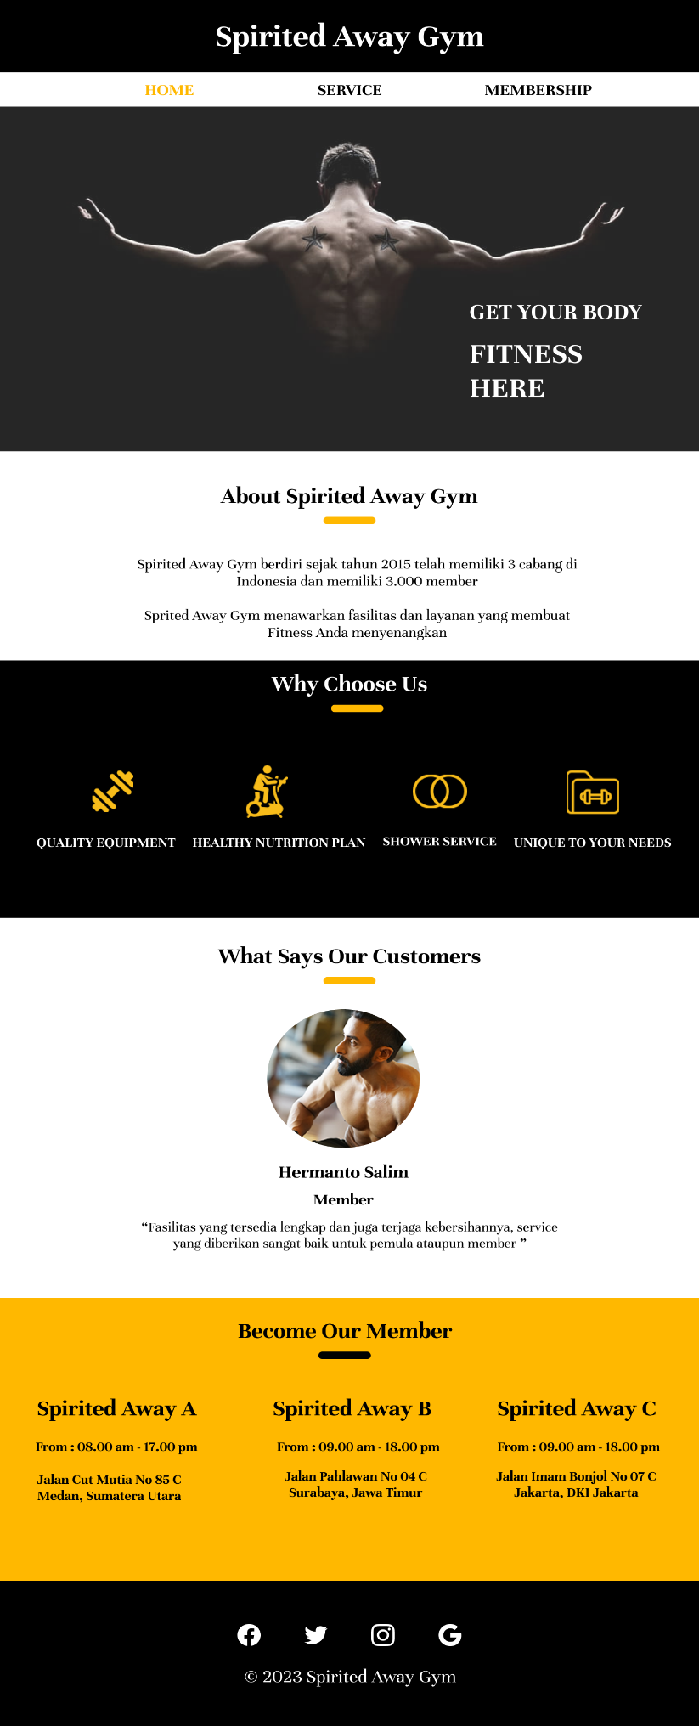

Link Figma :

https://www.figma.com/file/DcJhO3TCNnDP9qgqPrHQvB/Untitled?type=design&node-id=0%3A1&t=FiI09LSZeRS3HfJX-1

1. **Daily Scrum (Sprint 1)**

|  |  |  |  |
| --- | --- | --- | --- |
| **Daily Scrum Sprint 1** | | | |
| **Team Member Question** | | **6 Mei 2023** | **7 Mei 2023** |
| Stephanie Louis  (Master Scrum) | What did you do tommorow? | Mereview kembali rancangan yang dibuat dan merevisi apabila dibutuhkan | Melanjutkan Sprint 2 |
| What will you do on today? | Berdiskusi untuk menentukan Sprint Goals dan Sprint Backlog dari Product Backlog berdasarkan fitur yang akan dimasukan dalam halaman home | Melakukan Meeting untuk berdiskusi Sprint Review dan Sprint Retrospective |
| What have you done? | Menyeleksi sebagian Product Backlog ke Sprint 1 bersarkan Priority dan Estimasi | Sepakat dengan hasil akhir meeting untuk dimasukan ke dalam makalah |
| Melvin Lie  (Product Owner) | What did you do tommorow? | Mereview kembali rancangan yang dibuat dan merevisi apabila dibutuhkan | Melanjutkan Sprint 2 |
| What will you do on today? | Menentukan Task yang perlu dilakukan agar memenuhi user story pada Sprint 1 | Mendemokan tampilan halaman Home Website |
| What have you done? | Menyelesaikan bagian Task pada tahapan Sprint Backlog | Sepakat dengan hasil akhir meeting untuk dimasukan ke dalam makalah |
| Vincent Chaislie  (Developer) | What did you do tommorow? | Mereview kembali rancangan yang dibuat dan merevisi apabila dibutuhkan | Melanjutkan Sprint 2 |
| What will you do on today? | Medesign tampilan halaman Home Website sesuai task yang diberikan oleh Product Owner | Memeriksa tampilan halaman Home Website yang didemokan agar sesuai |
| What have you done? | Menyelesaikan desain tampilan website | Sepakat dengan hasil akhir meeting untuk dimasukan ke dalam makalah |

1. **Sprint Review (Sprint 1)**
2. Bagaimana tampilan rancangan ini akan digunakan ?

Wesbite akan digunakan kepada pelanggan baru yang ingin bergabung menjadi member di Gym. Di bagian halaman home terdapat tentang Spirited Away Gym, ulasan yang diberikan oleh member, alamat lengkap untuk member yang hadir secara offline.

1. Apakah website telah memenuhi kebutuhan pelanggan dalam mencari informasi dan juga mendaftar sebagai Member Gym?

Sudah, karena website yang dirancang didasarkan dengan task yang diambil dari user story. seperti, akun sosial media yang bisa di akses oleh pelanggan baru ataupun member

1. Apa yang menjadi kendala saat merancang website ?

Saat menentukan tema warna pada website, pada akhirnya kami memutuskan untuk menggunakan kombinasi warna hitam, puith dan jingga. Karena warna jingga melambangkan energi yang selaras dengan topik dan warna hitam putih karena nyaman saat dilihat oleh pengguna.

1. **Sprint Retropective (Sprint 1)**
2. Apa yang berhasil dalam Sprint kali ini?

Berhasil membuat tampilan halaman Home yang sesuai dengan kebutuhan pengguna. Dapat menyelesaikan sprint dengan waktu yang cukup singkat (2 hari)

1. Apa ada kendala dalam Sprint kali ini?

Adanya gangguan saat melakukan Daily Scrum Meeting, seperti internet yang terputus karena cuaca yang buruk dan durasi meeting yang melebihi waktu standar (15 menit)

1. Apa feedback untuk Sprint kali ini?

Membatasi durasi meeting menjadi lebih singkat dan mencapai tujuan meeting sesama tim.

1. **Pembahasan Sprint Goal dan Sprint Planning 2**

Pada tahap ini, tim Scrum melakukan pertemuan sprint planning untuk mengevaluasi backlog produk dan menentukan fitur-fitur mana yang harus diimplementasikan selama sprint berikutnya.

Berikut tabel Sprint Planning 2 :

|  |  |
| --- | --- |
| **Sprint Planning** | |
| **Sprint 2** | |
| **Sprint Goals:** | |
| Merancang tampilan halaman Service dan Membership dengan UI & UX yang friendly untuk pelanggan serta mencakup semua kebutuhan pelanggan | |
| **Sprint Backlog** | |
| **Backlog Items** | **Task** |
| Sebagai [Pelanggan Baru] saya ingin melihat apa saja fasilitas gym yang tersedia, karena saya selalu menggunakan Treadmill untuk melatih otot kaki saya | Menampilkan Fasilitas dan alat latihan yang tersedia di halaman service website |
| Sebagai [Member] saya ingin mengetahui informasi lebih banyak tentang alat latihan ataupun suplemen di website. | Menampilkan Suplemen yang tersedia secara offline di halaman service website |
| Sebagai [Member] saya sibuk dan tidak dapat menghadiri kelas offline, ingin memesan kelas online dan mengatur jadwal saya di website fitness | Menyediakan Membership yang merupakan tempat untuk mendaftar sebagai member dan mendapatkan pilihan kelas offline atau pun online |
| Sebagai [Coach] saya ingin melihat berapa jumlah pelanggan yang akan saya latih secara online maupun offline | Sebagai [Coach] saya ingin melihat berapa jumlah pelanggan yang akan saya latih secara online maupun offline |
| Sebagai [Pelanggan Baru] saya ingin dapat mencari dan berkomunikasi dengan coach yang tepat bagi saya melalui website. | Tersedia Icon Facebook dan Instagram yang akan menampilkan beberapa Coach pilihan serta dapat berkomunikasi melalui aplikasi tersebut |

1. 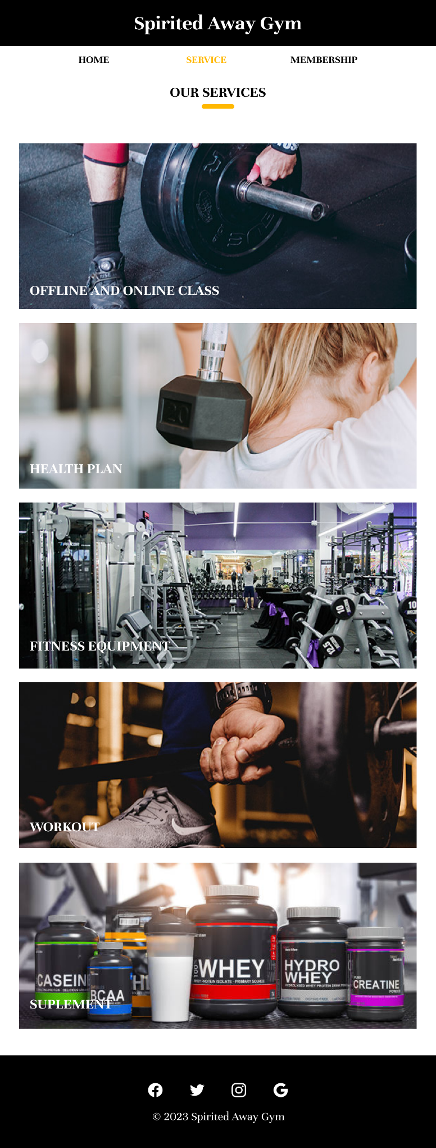**Tampilan Halaman Service Website**

Link Figma :

https://www.figma.com/file/DcJhO3TCNnDP9qgqPrHQvB/Untitled?type=design&node-id=0%3A1&t=FiI09LSZeRS3HfJX-1

1. **Tampilan Halaman Membership Website**

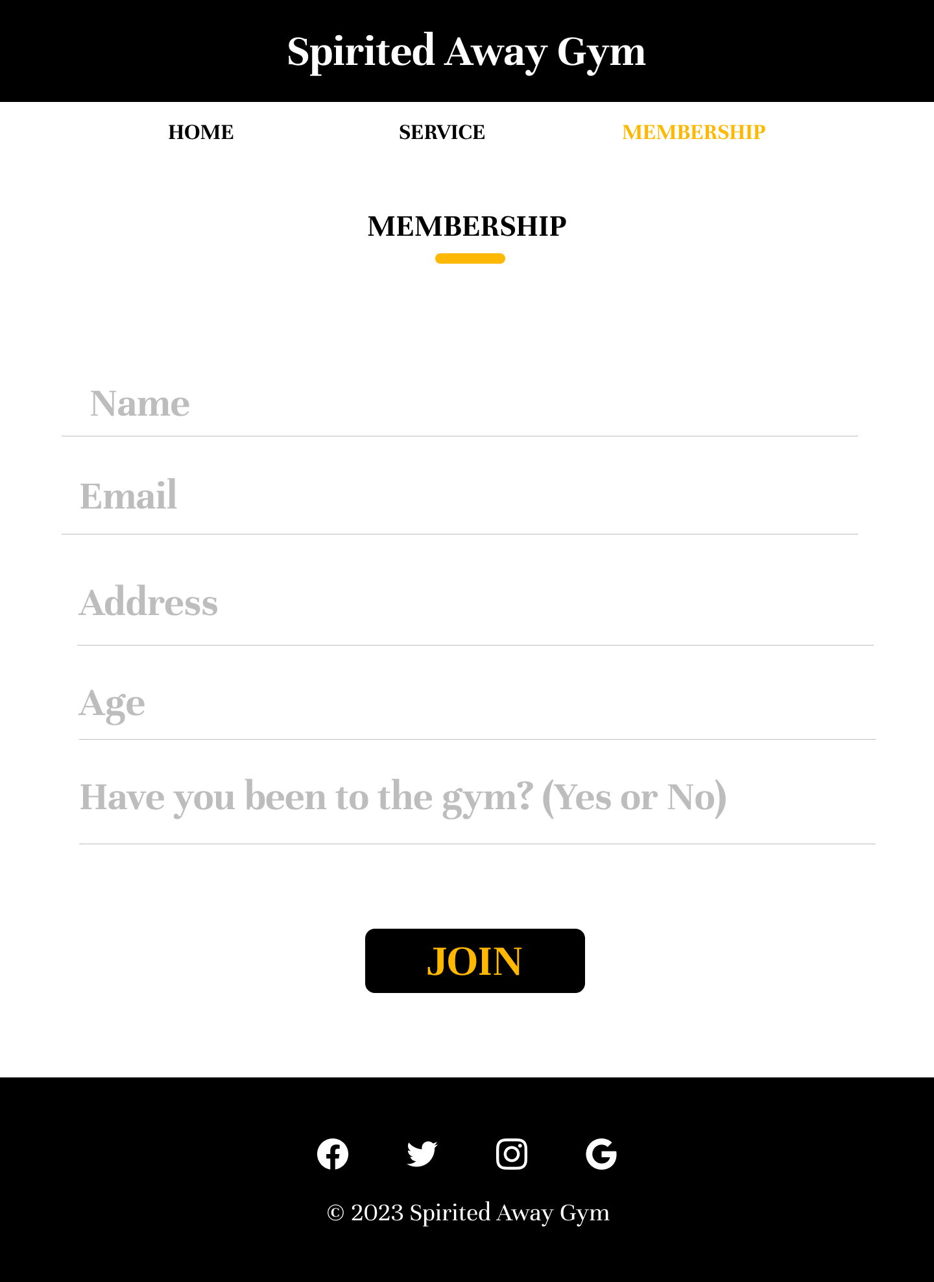

Link Figma :

https://www.figma.com/file/DcJhO3TCNnDP9qgqPrHQvB/Untitled?type=design&node-id=0%3A1&t=FiI09LSZeRS3HfJX-1